女性部4月
お花見のお誘い

大阪府中途失聴・難聴者協会 女性部
春の来訪、心浮き立つ季節になりました。恒例のお花見会のお誘いです。
たわいないおしゃべり、お弁当のおかず交換、おやつ回しなど、毎年、繰り広げる楽しいシーン。
今年も、笑い声、笑顔、笑々…
見渡す限りの桜に包まれるのを期待して…… 心豊かな時間をご一緒に過ごしましょう。
男性会員や賛助会員、要約筆記者の参加も大歓迎です。

場 所 ： 堺市・大仙公園 （JR百舌鳥（もず）駅 徒歩すぐ）
日にち ： ４ 月 ４ 日（ 木 ） 雨天決行
集 合 ： 午前10：30 時間厳守
JR天王寺みどりの窓口前
持ち物 ： お弁当、飲み物、敷物、障害者手帳など。

＊JR天王寺10：53発 －（JR阪和線・普通 鳳行） → JR百舌鳥駅11：19着
→ 散策 → 昼食 → 散策 －（お土産など買い物）→JR百舌鳥駅14：30頃解散
＊直接、JR百舌鳥駅に来られる方は連絡をお願いします。
＊JR百舌鳥駅で自由解散ですが、希望者は天王寺駅までご一緒しましょう。
＊申し込みは不要ですが、参加予定のかたはお知らせくださると助かります。
＊当日参加のかたもお越しください。（集合時間厳守）
＊大仙公園には大小の古墳があり、とても広々とした見晴らしの良い公園です。

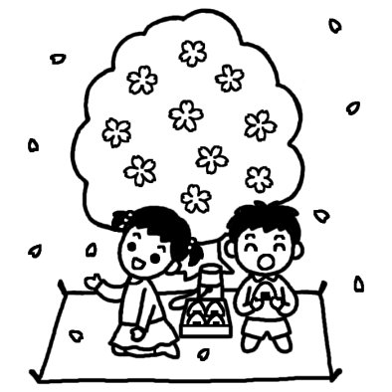
たくさんのご参加を
お待ちしています！！

問い合わせは橋川まで
FAX 072-876-5290
携帯 mie-rin2468@softbank.ne.jp

